**Гусева Ирина Николаевна**

*Учитель географии*

*МОУ «Русская православная классическая гимназия имени преподобного Сергия Радонежского»*

*г. Саратов*

ФОРМА НАСТАВНИЧЕСТВА «УЧИТЕЛЬ - УЧЕНИК»: СОСТАВЛЕНИЕ МАРШРУТА СОПРОВОЖДЕНИЯ

В статье рассматривается вопрос о важности реализации формы наставничества в образовательной организации как необходимого условия повышения качества образования. Представлена модель наставничества «учитель-ученик», обозначена актуальность практики, ее поэтапная реализация и результаты на примере образовательной организации.

**Ключевые слова:** качество образования, наставничество, форма наставничества «учитель-ученик».

Современное образование является одной из ключевых сфер развития в рамках нацпроекта «Образование». Основной целью этого проекта является повышение качества образования. Однако, понятие «качество образования» имеет множество аспектов. Оно оценивается и формируется с различных точек зрения, включая качество образовательных результатов, кадровых ресурсов, материально-технического обеспечения, программно-методического аспекта и кадрового потенциала.

Качество образования непосредственно зависит от уровня профессиональной компетентности всех участников образовательного процесса. Они должны быть способными адаптироваться к изменяющимся условиям, что подчеркивает важность постоянного профессионального развития. Каждый из социальных акторов образования уникален в своей подготовке, способности к обучению и переобучению, а также в своих потребностях в росте и развитии, как указывает теория потребностей К. Альдерфера. Комбинация всех этих факторов определяет уникальное состояние каждого участника образовательного процесса, включая педагогов – одних из основных субъектов управления образованием. Педагоги имеют свои достоинства, профессиональные и личностные недостатки, которые иногда даже не осознаются ими самими.

Однако, развитие современного образования не ограничивается только повышением качества. Оно должно быть ориентировано на развитие компетенций, необходимых для успешной адаптации всех участников образовательного процесса в быстро меняющемся мире. Это включает в себя не только усвоение знаний, но и развитие навыков критического мышления, коммуникации, сотрудничества и проблемного решения. Для достижение данных показателей среди прочих целесообразно использовать наставничество.

Как утверждают Н.А. Волкова и И.В. Сычева, «наставничество – это система, при которой каждый получает отдачу от своих действий, радуется от итогов совместных проектов, чувствует себя полезным и влиятельным. Это чувство трудно измерить в количественном критерии, но легко почувствовать в качестве испытываемых эмоций[1]».

Нельзя не согласиться с М.В. Лазаревой, что «наставничество обеспечивает конкурентноспособность, экономическую и кадровую эффективность организации и создает условия для профессионального и карьерного роста ее сотрудников. Значимую роль в развитии персонала играет личность наставника, который должен не только обладать необходимыми знаниями и навыками, но и уметь донести их до тех, кого обучает[2]».

Так, в муниципальное общеобразовательное учреждение «Русская православная классическая гимназия имени преподобного Сергия Радонежского» (далее – МОУ «РПКГ») не смотря на более чем двухсот вековую историю, является инновационным образовательным учреждением. Но ее отличительной особенностью является то, что в гимназии чтят традиции. Одной из таких является наставничество.

В МОУ «РПКГ» не первый год успешно реализуется форма наставничества «учитель-ученик». В данной статье авторами представлен практический опыт реализации данной модели наставничества.

**Почему актуальна практика?**

Актуальность практики для наставника: помощь в раскрытии и оценке личного потенциала; повышение осознанности обучающегося в вопросах выбора будущей профессии, самоопределения, личностного развития, формирования ценностных и жизненных ориентиров

Актуальность практики для наставляемого: развитие лидерских, организационных, коммуникативных навыков и метакомпетенций; готовность к адаптации и самореализации в условиях динамики общества («уметь быть динамическим в динамичном»).

**Результаты практики**

Результаты практики для наставника: успешное формирование у обучающихся осознанного подхода к реализации личностного потенциала, повышение заинтересованности в развитии собственных талантов и навыков, поддержка в выстраивании индивидуального образовательного маршрута

Результаты практики для наставляемого: приобретение необходимого в своем возрасте стимула к культурному, интеллектуальному совершенствованию, самореализации, а также развитию необходимых компетенций.

Возможность масштабирования: практика реализуема с учетом профессиональных реалий.

**Необходимая поддержка:**

- на уровне общеобразовательной организации: создание условий для реализации системы наставничества;

- на уровне региона: предоставление возможности диссеминации опыта.

**Результаты практики:**

1. Знания: когнитивные компетенции, межличностные компетенции, глубоко личностные компетенции.

2. Умения: управленческие и исследовательские навыки; способность к анализу и предложению решений; альтернативные варианты решения; организаторские способности; креативность.

3. Навыки: гибкость мышления, критичность мышления, эмпатия, коммуникабельность, толерантность, рефлексивное мышление, эмоциональная устойчивость.

4. Требования квалификации: стаж работы не менее 5 лет, высшая/первая квалификационная категория.

5. Владение культурой и ценностями: сохраняя ценностные установки, передать их следующим поколениям.

6. Владение инструментами и рабочим местом: выводы, проблемы, выбор, последствия, креативные решения.

7. Самостоятельное решение профессиональных задач: модель «5 ступеней» (цели, реальность, возможности, действия)[3].

8. Требования к «мягким» навыкам (soft skills): самоопределение (соотношение с определенной образовательной деятельностью), самообразование (индивидуальная образовательная программа), самоорганизация (управление своим временем).

По мнению ряда авторов[4], изучающих вопросы наставничества в образовательной организации, наставничество должно реализовываться поэтапно. Изучив ряд рекомендаций, для себя мы обозначили три этапа реализации модели наставничества «учитель-ученик».

**Этапы реализации модели наставничества:**

**1 этап: начало пути.** В начале пути мы формируем основной запрос наставляемого, который, как правило, заключается в обеспечении качественной самореализации в условиях обогащенной образовательной среды.

Затем определяем основную цель взаимодействия.

Для наставника она заключается в следующем:

- помощь в раскрытии и оценке личного потенциала;

- повышение осознанности обучающегося в вопросах выбора будущей профессии, самоопределения, личностного развития, формирования ценностных и жизненных ориентиров.

Цель взаимодействия для наставляемого формулируется следующим образом:

- развитие лидерских, организационных, коммуникативных навыков и метакомпетенций;

- готовность к адаптации и самореализации в условиях динамики общества («уметь быть динамическим в динамичном»).

Совместная цель:

- успешное формирование у обучающихся осознанного подхода к реализации личностного потенциала,

- повышение заинтересованности в развитии собственных талантов и навыков,

- поддержка в выстраивании индивидуального образовательного маршрута.

**2 этап: реализация маршрута сопровождения.** На этом этапе составляется план совместных действий.

|  |  |  |  |
| --- | --- | --- | --- |
| **№ п/п** | **Наименование действия** | **Сроки реализации** | **Ожидаемый результат** |
| 1. | Выявление проблемы на основе анализа и оценки реальной ситуации | В начале учебного года; по необходимости | Обоснование выбора приоритетов по решению выявленной проблемы |
| 2. | Целеполагание. Построение индивидуального образовательного маршрута | В начале учебного года; по необходимости | Определяются операциональные, конкретные задачи реализации  модели наставничества, обеспечивающие достижение операционально сформулированных результатов |
| 3. | Анализ и отбор внутренних и внешних ресурсов. Планирование комплекса мероприятий по реализации моделей. Реализация индикативных показателей. | В течение учебного года | Результативность активностей |
| 4. | Мониторинг. Рефлексия | В конце учебного года | Выход на траекторию профессионального развития |

Далее подбираются инструменты для продуктивного взаимодействия.

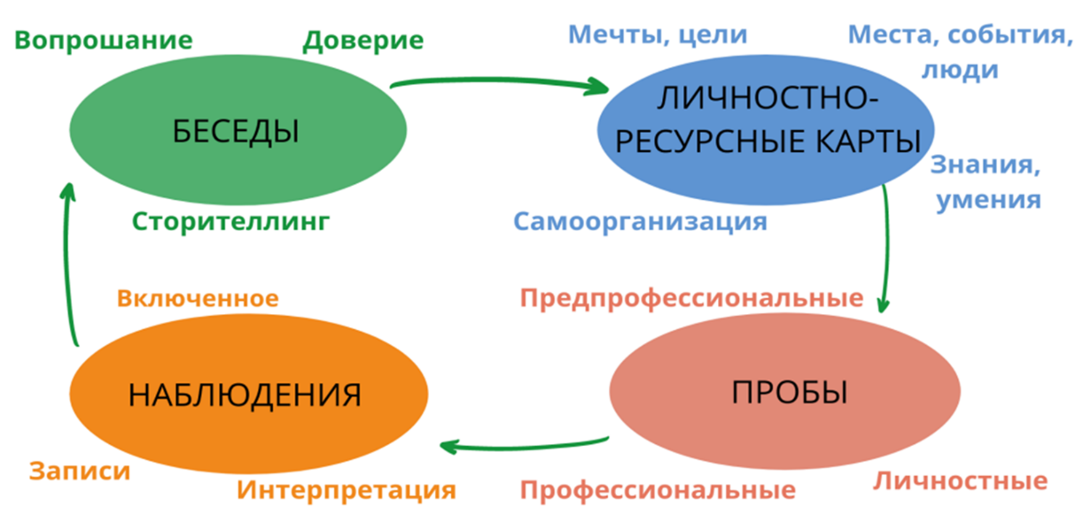

Затем следует исполнение плана совместных действий, включающий в себя следующие составляющие:

- поиск «интересного» для реализации;

- определение с темой и видом деятельности;

- ответ на основополагающий вопрос: «Индивидуально или в команде?»;

- стремление к результату; приобретение опыта.

В процессе реализации плана следует учитывать возможные риски: нехватка времени; несоответствие предлагаемого ожидаемому (направление, тема и т.п.); ситуация выбора.

**3 этап: завершение пути.** На завершающем этапе осуществляется анализ и оценка взаимного результата.

Для наставника: высокий уровень включенности наставляемых в социальные, культурные и образовательные процессы.

Для наставляемого: приобретение необходимого в своем возрасте стимула к культурному, интеллектуальному совершенствованию, самореализации, а также развитию необходимых компетенций.

Совместный результат: научение в результате учения.

Результаты системной работы по реализации модели наставничества в МОУ «РПКГ» освящаются на сайте гимназии (<https://mourpkg.gosuslugi.ru/>), в официальной группе гимназии ВКонтакте (<https://vk.com/public186479805>), а также на профессиональных страницах наставников ВКонтакте (<https://vk.com/id188364242>) и на личных страницах наставляемых. Педагоги-наставники делятся опытом работы через участие в научно-практических конференциях различного уровня, мастер-классы, публикации и т.п.

Как утверждает М.В. Лазарева, «наставничество – это длительный и комплексный процесс, требующий определенных временных ресурсов[5]».

Резюмируя, хотелось бы отметить, что роль ученика в качестве наставляемого не менее важна, чем роль учителя в качестве наставника. Главный результат этой совместной деятельности – успешность каждого!

Список литературы:

1. Волкова Н.А., Сычева И.В. Наставничество в школе как ресурсная среда для развития компетенций обучающихся // Академический вестник. 2022. № 2 (56). С. 18-21. [Электронный ресурс] – URL // <https://www.elibrary.ru/item.asp?edn=bjiido> (дата обращения 12.11.2023)

2. Лазарева, М.В. Руководство для наставника : учебное наглядное пособие / М.В. Лазарева. - Саратов : ГАУ ДПО «СОИРО», 2022. - 64 с.

3. Лазарева, М.В., Губанова, Е.В. Управление наставничеством в современной образовательной организации // Образовательная среда сеголня: современные подходы, формы и методы: сборник материалов Всероссийской научно-практической конференции / сост.: С.Н. Жирякова, С.П. Вольваков, Т.В. Абрамова [и др.]. Губкин; Старый Оскол: Ассистентплюс, 2019. С. 10-15. [Электронный ресурс] – URL // <https://search.rsl.ru/ru/record/01009728189> (дата обращения 12.11.2023)

4. Наставничество в вопросах и ответах / составители: Е.В. Губанова, С.А. Геращенко, А.В. Сурикова, С.В. Некрасова, Т.Б. Горшкова. - Саратов : ГАУ ДПО «СОИРО», 2023. - с.24

5. Недавняя, Е.И. Наставничество как инструмент профессионального самоопределения обучающихся [Электронный ресурс] / Е. И. Недавняя // Академический вестник. Вестник СПб АППО. - 2022. - №2. - С.22-25. [Электронный ресурс] – URL // <https://www.elibrary.ru/item.asp?id=49618295> (дата обращения 12.11.2023)

1. Волкова Н.А., Сычева И.В. Наставничество в школе как ресурсная среда для развития компетенций обучающихся // Академический вестник. 2022. № 2 (56). С. 18-21. [Электронный ресурс] – URL // https://www.elibrary.ru/item.asp?edn=bjiido (дата обращения 12.11.2023)
2. Лазарева, М.В. Руководство для наставника : учебное наглядное пособие / М.В. Лазарева. - Саратов : ГАУ ДПО «СОИРО», 2022. - 64 с.
3. Лазарева, М.В. Руководство для наставника : учебное наглядное пособие / М.В. Лазарева. - Саратов : ГАУ ДПО «СОИРО», 2022. - 64 с.
4. Наставничество в вопросах и ответах / составители: Е.В. Губанова, С.А. Геращенко, А.В. Сурикова, С.В. Некрасова, Т.Б. Горшкова. - Саратов : ГАУ ДПО «СОИРО», 2023. - с.24
5. Лазарева, М.В. Руководство для наставника : учебное наглядное пособие / М.В. Лазарева. - Саратов : ГАУ ДПО «СОИРО», 2022. - 64 с.